FIGUEIREDO, Valéria Maria Chaves de. FERREIRA, Alexandre Donizete. ‘ENTRE’ FRONTEIRAS - DANÇA, TEATRO E CONTAÇÃO DE HISTÓRIAS: ESPAÇOS DE REINVENÇÃO, IN E SUBVERSÃO. Goiânia. Universidade Federal de Goiás. Curso de Licenciatura em Dança. Docente; Goiânia, Universidade Federal de Goiás. Curso de Licenciatura em Dança. Docente.

O universo das histórias permeia a formação intelectual, imagética, social e cultural de uma sociedade. Os contos de fada, as canções infantis, as brincadeiras cantadas são expressões que permitem ao ser humano abstrair-se de seu mundo concreto, mas tem regras e organizações peculiares. São por vezes, pautadas em fatos inventados ou em pequenas verdades do cotidiano, e na mistura destes, criam-se ambientes que possibilitam lugares de investigação e criação. Escolheu-se o caminho híbrido entre dança, teatro e a arte de contar histórias para a composição do espetáculo Maria Grampinho. Esse é uma historia verídica de uma mulher negra que viveu em Goiás Velho e era acolhida por algumas pessoas, dentre elas a poetiza Cora Coralina. O espetáculo se baseia no conto “O que tem na trouxa de Maria?”, da autora goiana Diane Valdez. Utilizamos como referência a ideia de bricolagem, ou seja, uma capacidade de detonar novas conjugações, deslocando partes, mudando lugares, destituído tempos e construindo novos saberes.Discutimos sobre o processo de criação e as relações educativas que surgem dos processos colaborativos e de interação humana.

Palavras chave: dança, contação de historias, processos de criação.

ABSTRACT
The universe of history permeates the intellectual formation, imagery, social and cultural development of a society. Fairy tales, children's songs, singing games are the expressions that allow the human being to abstract himself from his concrete world, but has peculiar rules and organizations. They are sometimes guided by facts or invented in small truths of daily life, and the mixture of these, it creates environments that enable places of research and creation. We chose the path hybrid between dance, theater and storytelling. Maria Grampinho is a true story of a black woman who lived in Goiás Velho was welcomed by some people, among them the poet Cora Coralina. The show is based on the short story "What's in the backpack of Mary?", The author goiana Diane Valdez. Used as reference the idea of ​​bricoleur, an ability to detonate new combinations, moving parts, changing places devoid times and constructing new knowledge. We discussed the process of creating and educational relationships that arise from collaborative processes and human interaction.

Keywords: dance, storytelling, creative processes.

A EXPERIÊNCIA DOS SENTIDOS: PERCEPÇÃO E PROCESSOS DE CRIAÇÃO
O universo das histórias permeia a formação intelectual, imagética, social e cultural de uma sociedade que por vezes pode traduzir realidades existentes ou criar caminhos de escape para as mesmas. Os contos de fada, as canções infantis, as brincadeiras cantadas são expressões que permitem ao ser humano abstrair-se de seu mundo concreto, mas, têm regras e organizações peculiares que são capazes de gerar realidades paralelas de fantasias, ludicidade, sonhos, mas também, quase sempre traz em suas tramas algum aprendizado que pode ser aplicado no mundo real.
Pautadas em fatos inventados ou em pequenas verdades do cotidiano, na mistura destes criam-se espaços e lugares de investigação e criação que vão construir uma rede de relações inter e intrapessoais que podem estabelecer modus de se operar enquanto indivíduo, grupos ou sociedade. As antigas historias, podem nos trazer pequenas magias, conflitos, poemas, lugares esquecidos, pessoas invisíveis e uma capacidade latente de acreditar na transgressão, na mobilização e na transformação, colocando as pessoas em estados emocionais que são capazes de levá-los a reflexões da sua própria existência e do ambiente em que vivem. Também sugere questionar suas condutas frente ao mundo e como este se estabelece e oferece ao ser humano possibilidades de ter e poder criar uma organização de vida mais harmônica, pois traz intrinsicamente em suas narrativas funções de construção social, política, religiosa, relacional, psicológica dentre outras que ao serem lidas, escutadas e/ou vistas pelo expectador levanta nestes questionamentos e ínsita soluções para conflitos estabelecidos na realidade atual.
Escolhemos, assim, um caminho híbrido, dialógico, multifocal e processual entre dança, teatro e a arte de contar histórias. A performance é baseada em uma personagem real: Maria Grampinho, uma mulher negra que viveu em na cidade de Goiás e que era acolhida por algumas famílias da cidade, dentre elas, a poetiza Cora Coralina. O nosso estudo artístico baseou-se em uma livre adaptação do livro “O que tem na trouxa de Maria?”, da autora goiana Diane Valdez.
Utilizamos também como referência a ideia de uma bricolagem, ou seja, uma capacidade de detonar novas conjugações, deslocando partes, mudando lugares, destituído tempos e construindo novos saberes, atualizando sentimentos e sensações através das personagens e do próprio enredo, trazendo referências de época em que a história ocorreu, mas também presentificando seu contexto para uma reflexão atual das relações humanas. Nesse contexto há uma aproximação factual, de fenômeno e de relações existenciais entre a arte e a vida, se aproximando do pensamento de Nietzsche em que para ele a vida é uma grande obra de arte, onde há um contexto estético em que o fenômeno é sempre parte de uma existência suportável e, portanto, vivida. Pode-se obter mais informações sobre essas relações nas duas obras desse autor: O nascimento da tragédia (2007) publicado inicialmente em 1872 e Gaia ciência (2012) de 1882.
Em todo percurso discutimos sobre os processos de criação e as relações artísticas e educativas que surgem dos processos colaborativos e de interação humana. Foi fundamental pensar o corpo como lugar de multiplicidade e de relações expressivas e críticas. A cada experimentação lançamos principalmente outro olhar para a corporalidade do personagem e dos acontecimentos com o público como lugar de representação do simbólico, do imaginário e do real. O corpo aqui do intérprete é um lugar de polissemia, de múltiplas existências que vão sendo manifestadas na realidade a partir de um conjunto de experiências vividas pelo artista e que vão produzir um sistema psicológico-emocional-físico da manifestação da personagem em cena. Essa existência de persona estabelece, também, tessituras com o público através de múltiplos estímulos e caminhos de reconhecimento, aproximações e afeições.
Perguntas orientaram os nossos caminhos, como: O que você sente quando não vê o semelhante como igual? O que você vivencia quando olha uma realidade diferente da sua? Buscamos assim, também desvelar o significado das experiências, a experiência de existência, do que se viveu com o corpo naquele momento, da experiência com o outro. Pois, segundo Larossa (2002) a experiência é o “que nos passa, o que nos acontece, o que nos toca.” Dessa forma, passar por experiência, experênciar, ser em experiência é permitir um processo rizomático (tomamos aqui emprestado essa palavra de Deleuze e Guatarri) de construção de sentidos, significados e subjetivações que vão conferir ao intérprete e seu corpo capacidades de ser em existências e se conectar com espectador através de aproximações poéticas criadas em cena.
Um olhar fenomenológico norteou nossos trabalhos. Como disse Adauto Novaes (1988), o olhar deseja sempre mais do que lhe é dado a ver. O trabalho deu-se a partir de dados não mensuráveis, que é a ideia de uma abordagem fenomenológica que não se preocupa com fatos, mas sim, com a essência dos fenômenos. Como disse Mário Quintana (2002) em seu poema Magias “Os antigos retratos de parede não conseguem ficar por longo tempo abstratos. Às vezes, os seus olhos te fitam, obstinados. Porque eles nunca se desumanizam de todo.”
O espetáculo “Maria Grampinho”, portanto, toma forma através de pesquisas que vão permear um lugar multifatorial, buscando caminhos de construção nas ondas do teatro, dança e contação de história para se materializar em cena, buscando também o mesmo lugar hibrido na sua preparação física e na construção dos personagens.

O PROCESSO DE CRIAÇÃO POÉTICA
Desde 2010, vimos desenvolvendo pesquisas acerca das histórias orais coletadas em Goiás – GO (Brasil). Assim nasceu “Maria Grampinho” (2012), baseado no livro “O que teria na Trouxa de Maria?”, de Diane Valdez. A nossa ideia era aventurar-se em espaços tradicionalmente difíceis para arte: a escola. O desafio era não empobrecer a linguagem, nem didatizar para caber dentro da escola. Por esta razão, optamos pela interlocução entre as artes da dança, do teatro e da contação de histórias, investigando as possibilidades estéticas que esta inter-relação propiciava. Criando, ao final, ambientações cênicas que se aproximavam do real e do imaginário individual e coletivo, permitindo ao expectador vivenciar em seu corpo situações que de certa forma o conectavam com as personagens, com as cenas, com o enredo, fazendo-os se reconhecerem de alguma forma no outro, e por isso, como agentes atuantes dentro da própria historia encenada.
Os processos de criação do espetáculo/performance “Maria Grampinho” assenta no âmbito da experiência-existencializada, que de acordo com Ferreira (2012) são componentes e estímulos plurais, simbióticos e que busca por outras significações para as coisas. Percebe-se que ser personagem não passa somente pelo processo de imitação como sugerido por Aristóteles em Arte Poética (2003), mas são imbricamentos de vários tempos-espaços sugeridos pelo agora recapitulados e atualizados pela memória e pela capacidade de projeção que se dão primeiramente durante os processos de criação e se estendem para o presente, ou seja, nos momentos de atuação.
A personagem Maria Grampinho é constituída de fatos da pessoa que existiu, mas também, sustenta-se em muitas outras que existiram e existem como pessoas e habitantes urbanos. A personagem nos permitiu estabelecer universos do indivíduo e do coletivo, das alusões dadas a sua loucura e da loucura posta sobre ela pelos moradores da cidade. É uma síntese entre tempos e entre espaços, fornecido pelas experiências do artista e do diretor, é uma bricolagem que transita entre vários mundos ao mesmo tempo: o da moradora de rua, a moradora da casa grande, os moradores da cidade e os outros moradores do mundo, perfazendo uma estrutura esquizofrênica do jogo em cena.
Já Cora Coralina (a narradora em terceira pessoa e a participante, em vários momentos, em primeira pessoa) estabelece seu universo senhoril, generosa, atenta, lúdica, se colocando como solidária a loucura e ao afrontamento da primeira personagem, criando daí um vínculo forte. Priorizamos a possibilidade de dizer sobre um passado apoiado pelo presente. Neste sentido, não foram apenas lembranças de um passado distante, mas, principalmente, a construção de um presente re-significado pela memória, pelas experiências e pelas individualidades. Os intérpretes passam a ser detonadores de memórias e manifestadores de ações (objeto) e sujeições (sujeito existencial) em seus próprios corpos, servindo de lugar de essência transitando na criação e na revelação do que é criado.
Novas perguntas surgiram nesse processo e foram importantes na criação: que imagens as histórias provocam? Como o corpo reage a elas e, portanto, cria uma dança que expresse o sentido e o percebido? Como o personagem nasce da história? Entre as nossas percepções e sentidos, enredamos os saberes trazidos pelas diversas linguagens.
Buscamos também desvelar o significado das experiências, a experiência de existência, do que se viveu com o corpo naquele momento. Portanto, o processo constituiu-se do mergulhar nas essências e nas vivências o que nos possibilitou estas relações e redes poéticas e reflexivas (NOVAES, 1988). Esta metodologia se caractizou por produzir espaços e lugares que se conformam e se confrontam nas relações dialógicas e de interação entre o diretor e artistas e artistas e espectadores. Esses são substratos de vias de acesso e conexão entre o espaço interno que está presente tanto no artista quanto no espectador, o externo (que é o próprio artista e o próprio espectador) e o espaço do 'entre' que promove um lugar de subjetivação dos envolvidos, que não é nem de um nem do outro, mas é o lugar de escambo das experiências de ambos. O espaço do “entre” gera uma certa nuvem que é local ao mesmo tempo de armazenamento das conexões entre o artista e si mesmo, entre os artista, entre o artista e o público, entre o próprio público, mas também de migração dos acontecimentos que atravessam os corpos, os tempos e os espaços dos artistas e plateia. O espaço do “entre” é outro organismo, aquele que vai estabelecer conectividades, transferir as informações, permitir os afetos, as reações, modificar os agentes iniciais e gerar a ambientação cênica que é relacional ao momento do acontecimento.
Propusemos uma construção baseada no trabalho coletivo, mergulhando em problemáticas da própria vida. A cena nasceu da reflexão sobre a arte, a maturidade e a deficiência mental. O processo foi mediado pelo debate sobre este corpo maduro exposto a pobreza e a crueza das ruas, experiências de mundo áspero, rígido e intolerante, mas também como lugares de reinvenção e de novos significados.
Foi fundamental pensar os processos como um fazer-dizer do corpo como sugeriu Jussara Setenta (2008), uma dança inter-relacional, expressiva, crítica, contemporânea, mas, principalmente um olhar para a corporalidade como objeto de representação e imaginário. Entre as paixões ordinárias que juntamos em rede, acreditamos neste corpo como material estético e lugar de práticas das emoções, por isto, passível de transformação. Foi a partir destes nossos interesses, que o grupo pensou nas relações estabelecidas que borram as fronteiras entre a dança, o teatro, a arte de contar historias, o senso comum e as possibilidades de superação.
Segundo Ianitelle (1999), o processo criativo resulta de relações dialógicas entre dois e/ou mais aspectos. Estas tensões são muito importantes para ampliar o processo, onde a motivação e a atitude criativa funcionam como uma espécie de pré-condição para a criação. Envolvem-se no contexto, a percepção de um sentido de relevância e um desejo interior responsável pelo engajamento. Em todo processo de concepção e construção é fundamental a noção da tolerância, da ambiguidade, da capacidade de correr riscos, a curiosidade e a aceitação do caos e da indeterminação. Assim, o espaço da reflexão coletiva, contribui, sobremaneira, para o processo de construção, de possibilitar trocas, de respeitar as diferenças e de fazer emergir as subjetividades de cada um. Portanto, mergulhar nas essências e nas vivencias é que nos possibilitou relações e redes poéticas e reflexivas.

“A ciência volta as costas ao mundo dos sentidos, o mundo das paixões e desejos, o mundo que vemos e percebemos. O mundo sensorial é ilusório; real seria o mundo das propriedades matemáticas que só podem ser descobertas pelo intelecto e que estão em contradição total com o mundo dos sentidos” (Levi-Strauss in Novaes, 1988, p.9)
Portanto, os processos de criação do espetáculo “Maria Grampinho” não são só híbridos por abarcar as fronteiras e borrões entre a dança, teatro e contação de histórias, mas também, por ser locais de existência de múltiplas realidades paralelas que permitem com que os intérpretes transitem em aspectos existenciais da realidade e da ludicidade para manifestação corporal dos agentes cênicos, que não só contam histórias em cena, mas tecem diálogos de aproximação com o outro fazendo emergir emoções, identificações e conexões as quais vão permitir com que o espetáculo não seja apenas visto, mas vivido de alguma forma nos vários corpos que habitam o mesmo espaço da cena.

O CORPO INDIVÍDUO E O CORPO COLETIVO – COEXISTÊNCIAS CÊNICAS E RELACIONAIS
O corpo é uma permanência que não deixa de ser quando não emitimos mensagens orais. Os nossos gestos, os nossos movimentos são o que chamamos de linguagem não-verbal, portanto, nosso corpo é sempre permanente, presente a todo e qualquer instante, agente de construções e possibilidades de se fazer ler em suas histórias manifestas ao olhar do outro.
Ele é um universo de existências individuais e coletivas, de arquétipos, de (in)conscientes, de comportamentos que são moldados pelo trânsito no mundo e por suas cargas genéticas, pelo micro e macrocosmo que criam fluxos de energias os quais são materializados em gestos, ações, compulsões, emoções, razões dialógicas entre o organismo único (indivíduo) e o plural (coletivo).
A pessoa portadora de deficiência mental carrega em si as experiências próprias, vividas pelo seu mundo referente. O nosso mundo lhe é repleto de barreiras, pois nós vivemos das superficialidades, das insuficiências sustentadas, ocultamos sentidos em detrimento da razão. Aprisionados no seu corpo, as condutas de risco e o espaço da rua é um julgamento permanente, expõe a pessoa a própria sorte, testa os seus limites entre a vida e a morte.
Desta maneira, as pessoas abandonadas podem experimentar o seu mundo pelo referencial do outro e pelos seus próprios devaneios. O corpo indivíduo que habita a doença mental vive concomitantemente em deslocamentos quânticos que quebram a barreira do espaço-tempo, e a realidade no mundo e também a realidade de seu próprio mundo, por outro lado é um corpo coletivo de permanências, de existir a partir do julgo alheio que o coloca como ser a parte desse próprio coletivo.
A dança e o teatro nos permitiu mostrar, abrir caminhos, fazer sonhar acordado com um espectro de possibilidades, fazer criar um mundo de sonhos e de desejos, transformar os preconceitos em degraus a serem vencidos. A experiência coletiva é que nos permite reconstruir também um mundo de significados. O que vemos hoje é cada vez mais absorção de modelos e padrões massificados pela atualidade que vivemos. A pesquisa nos possibilitou relacionar intuição com subjetividade, bem como, criar uma teia de rastros e lastros, onde estiveram presentes as muitas experiências vividas.
Como referiu Merleau- Ponty (2006), o mundo fenomenológico não é o ser puro, mas o sentido que transparece na interseção de minhas experiências, e na interseção de minhas experiências com aquelas do outro e pela engrenagem de umas nas outras. Portanto inseparável da subjetividade e intersubjetividade.
Assim, outro olhar para o corpo, incorporado pela arte, nos possibilitou reconquistar o elo perdido entre o ter e ser. Revisar os paradigmas que nos permeiam é emergente e urgente, como revela Novaes (1988, p. 12), o homem sem consciência de si, para si, é um ser silencioso e vazio que ainda não se sabe como sujeito. A perspectiva fenomenológica delineia uma intenção contrária aos dualismos e supera as fragmentações e mesmo quando falamos de criação, o mundo relacional com as coisas, com os outros e consigo se apresentam prontamente.
“... Se o corpo não é um objeto transparente e dado por sua lei de constituição, assim como o círculo ao geômetra, se ele é uma unidade expressiva que só quando assumida se pode aprender a conhecer, então essa estrutura vai se comunicar ao mundo sensível...Mas, retomando assim, o contato com o corpo e com o mundo, é também a nós mesmos que iremos reencontrar...”(MERLEAUS-PONTY,2006.)

O corpo indivíduo é aquele que habita o mundo real através das potencialidades virtuais que a partir desse mesmo ser toma forma enquanto agente observado em sua rede imbricada de experiências, de desejos ocultos que produzem no corpo em si sensações, sentimentos, paradoxos racionais, dialéticas entre o ser e o ter, pois

O corpo emana significado por todos os poros. Fala pela voz, pelo silêncio, pela face, pelo olhar, pela idade, pelo andar, pela imobilidade, pelas evoluções físicas, pelo salto, pela dança, pela debilidade, pelas contrações, pelo sussurro, pelo grito, pela lágrima, pela cólera, pela fome, pelo protesto, pela fuga, pela agressão, pelo aceno, pelo rasto, pela bravura, pelo medo, pelas mãos calejadas, pelo sangue derramado, pelos pulsos algemados, pelos braços alevantados (ARDUINI, 1989, p. 18).
Já o corpo coletivo é o amalgama das vidas que habitam em mim e o outro, são as redes que tecem caminhos de possíveis agenciamentos de energias que percorrem as células, os tecidos, os órgãos, os sistemas e que são traduzidos pelas histórias vivenciadas e que deixam marcas de registros e memórias que irão estabelecer o refinado diálogo da vida, da arte, da poiesis, daquilo que afeta e desencadeia respostas sensitivas e motoras e que são sempre psicológicas, sociais, políticas, lúdicas, culturais etc etc.
Dessa forma, o corpo indivíduo o corpo coletivo (co)existem em fluxos de agenciamentos e manifestações das experiências sensitivas e motoras que irão dar forma ao corpo personagem, a cena e as conexões entre aquele que faz a cena, aquele que assiste a cena, mas que ambos, com certeza, vivem dentro de suas expectativas um corpo encarnado de afeições. São vários corpos que se juntam e se dão as mãos para produzir o poema que nunca é terminado, ele é abandonado para trilhar seu caminho renascendo a cada instante, assim foi pensado com “Maria Grampinho”, além do espetáculo de palco, mais estruturado, vem sendo experimentada também como cena performática, aberta e dialógica, com interação com o público e que pode estar sendo contaminada, a todo o momento, com qualquer ação, emoção, atuação. Estas experiências que nos trazem muitos sentidos e novas descobertas, bem como, formulações teóricas que surgiram exclusivamente da vivencia da prática e das interações humanas.

Uma cartografia visual de Maria Grampinho.
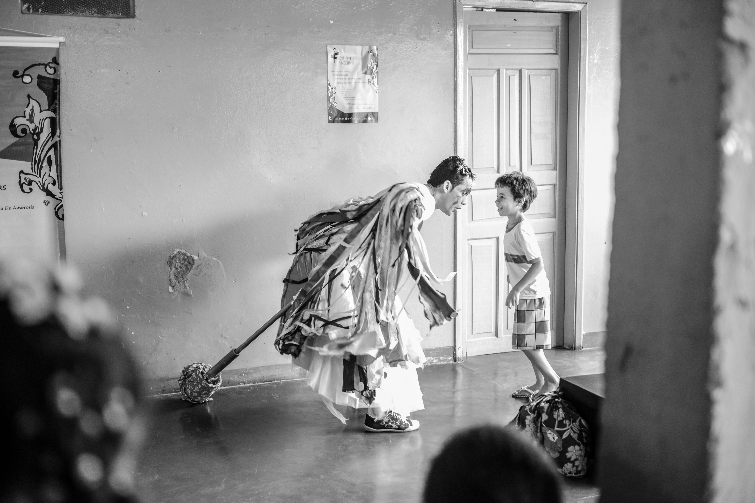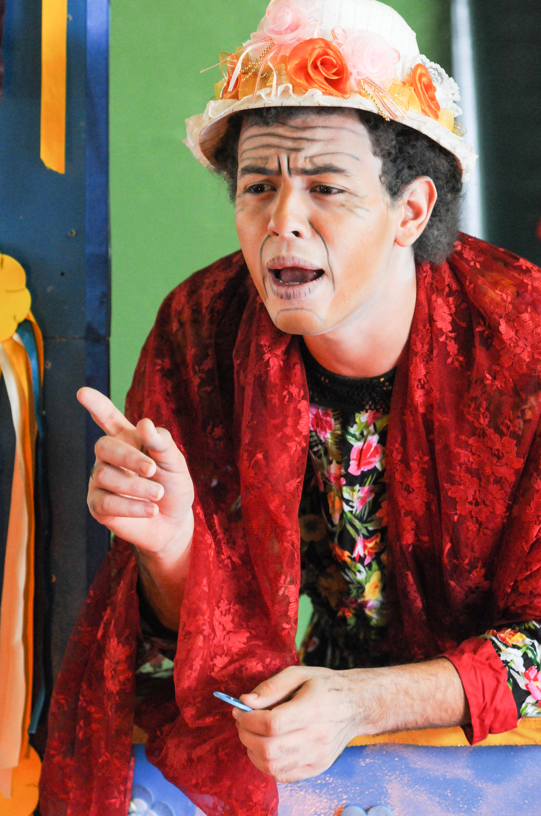
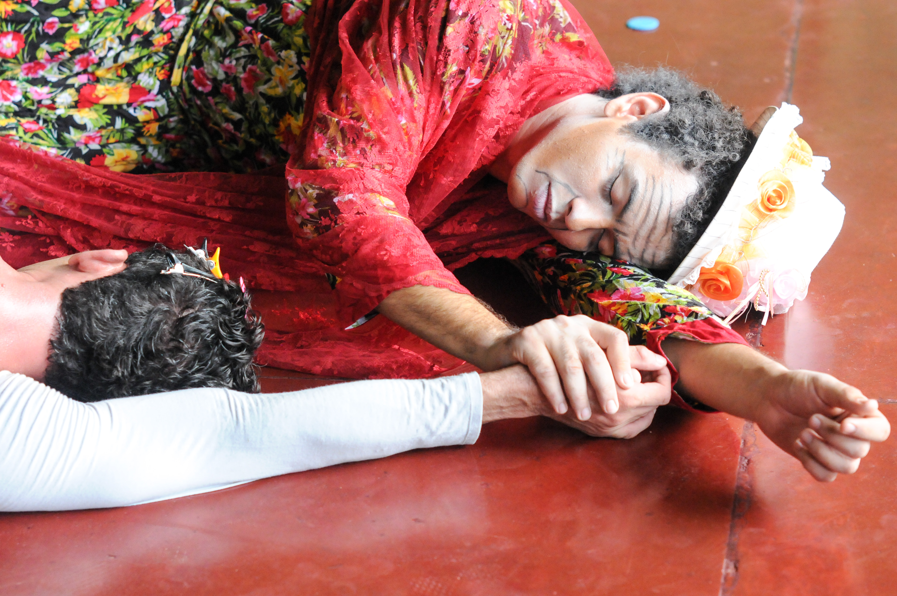
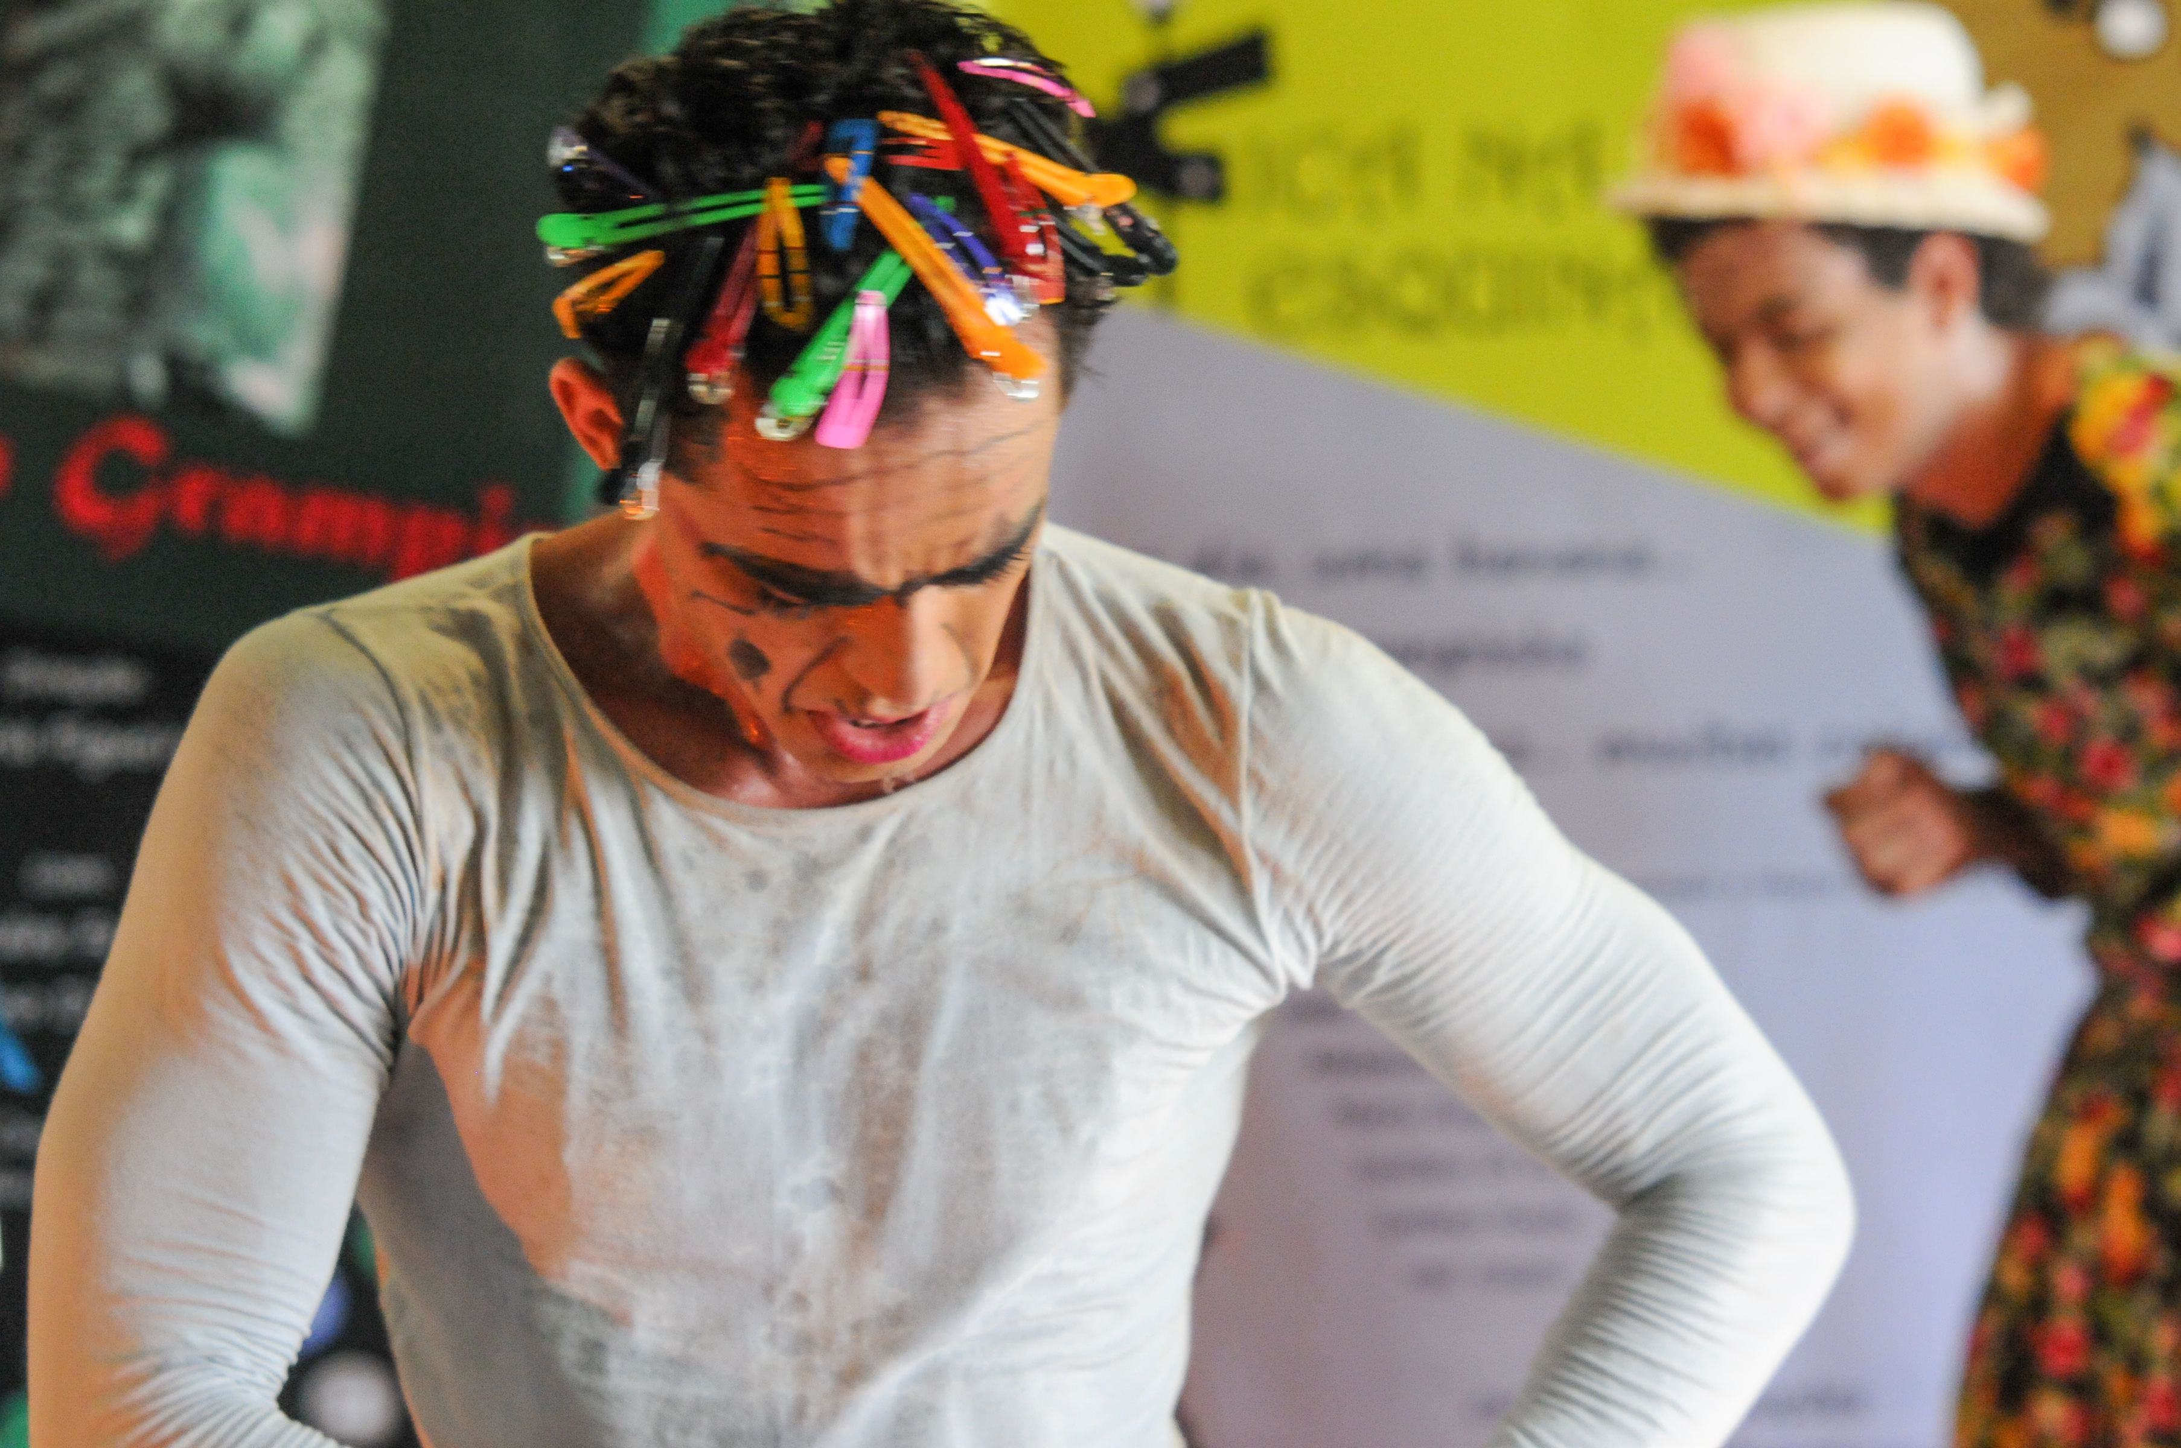
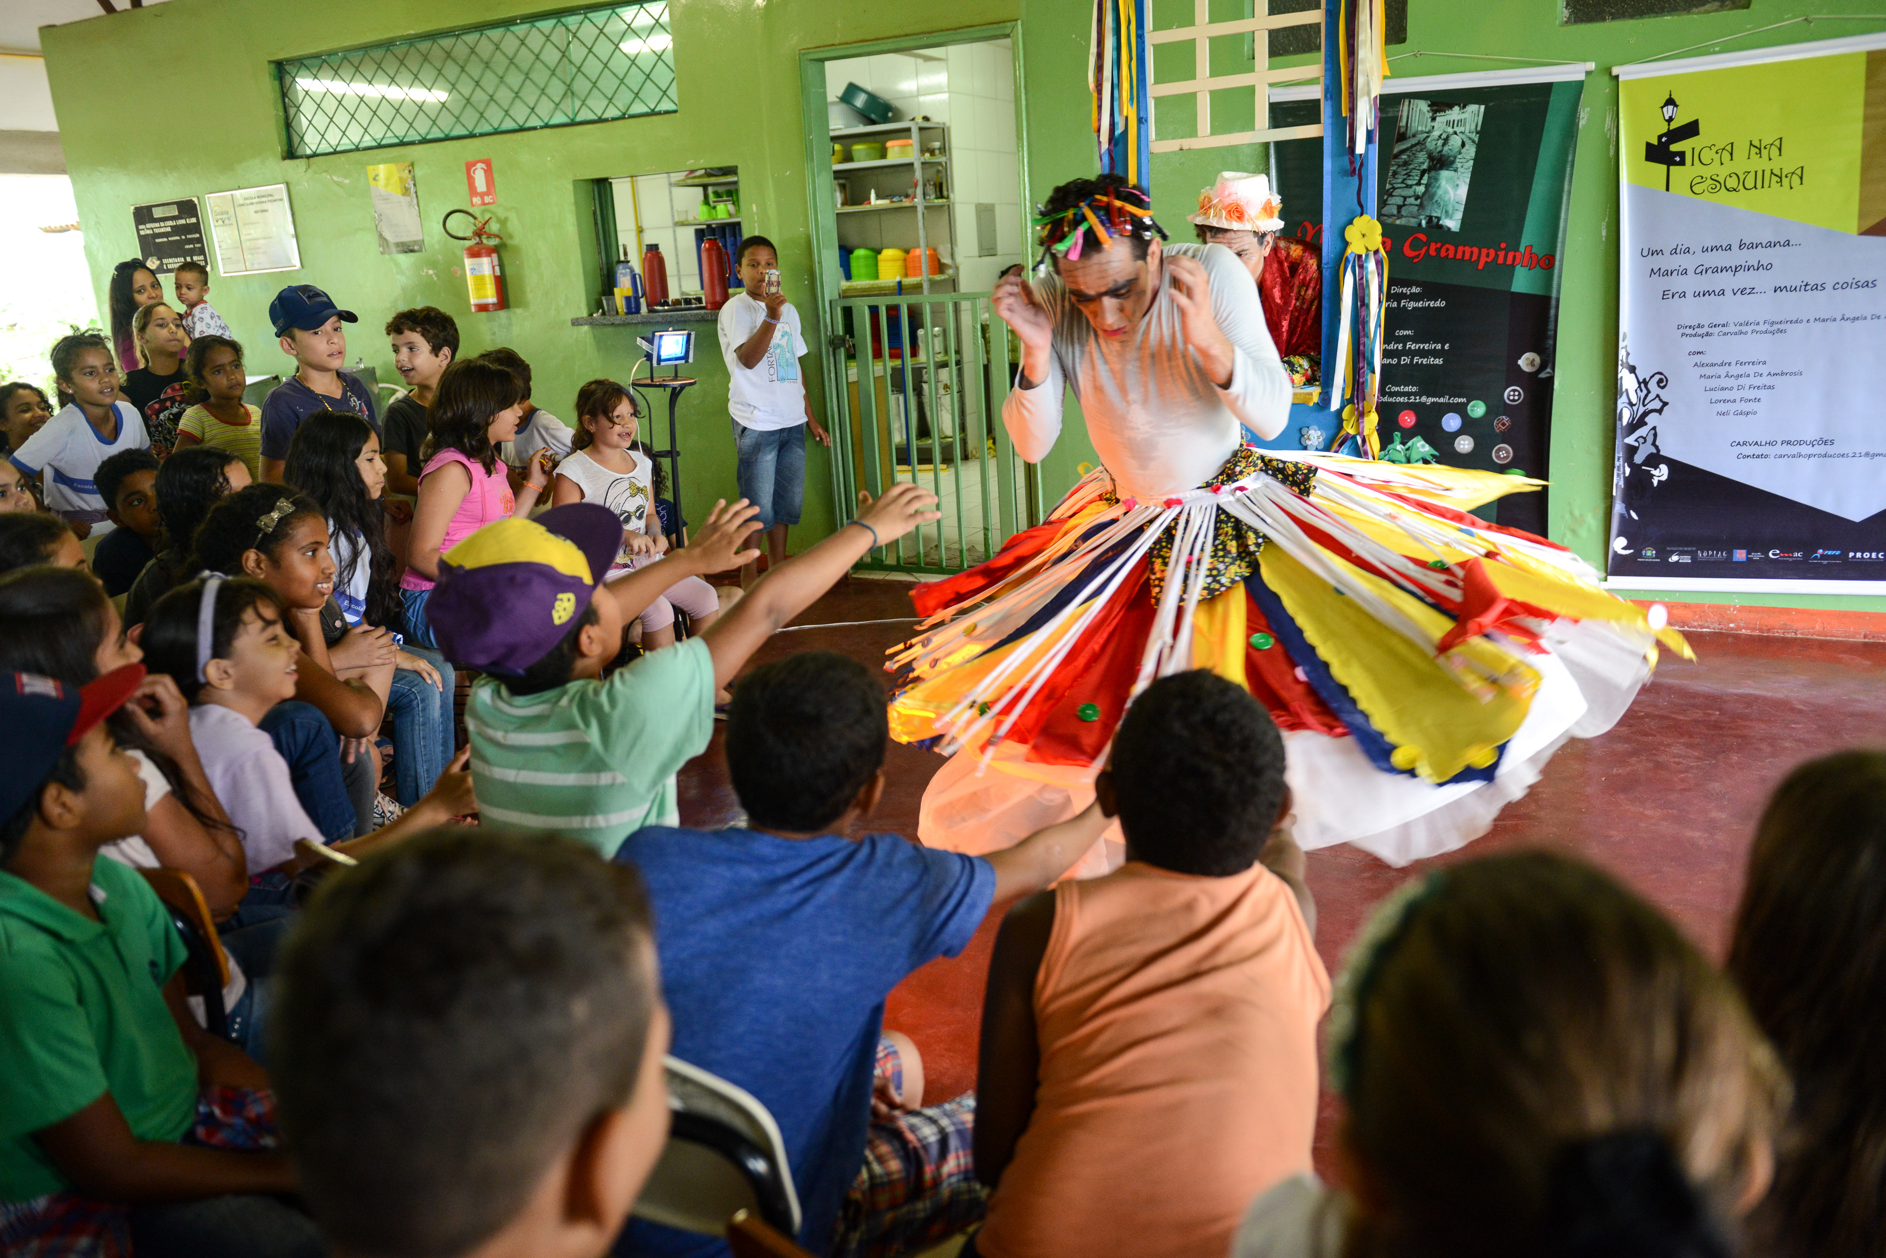

BIBLIOGRAFIA
ARDUINI, J. Destinação antropológica. São Paulo: Paulinas. 1989.

ARISTÓTELES. A arte poética. Coleção A obra-prima de cada autor. vol.151. Ed. Martin Claret. 2003.

FERREIRA, A. Intérprete-Criador na Dança Contemporânea: um corpo polissêmico e co-autor. Anais do II Congresso Nacional de Pesquisadores em Dança – ANDA. Comitê Produção de Discurso Crítico sobre Dança, julho, 2012.

IANNITELLI, L. M.Coreografia: Uma Pedagogia Dialógica centrada no aluno e em seu processo criativo. UFBA. Congresso da Daci – Novembro/1999.

SETENTA, J. O fazer-dizer do corpo. Salvador: Ed. UFBA. 2008.

MERLEAU-PONTY, M. A fenomenologia da percepção. Rio de Janeiro: MartinsFontes, 2006.

NITZSCHE, F. Gaia ciência. Companhia de Bolso. 2012.

____________. O nascimento da tragédia. Compamhia de Bolso. 2007.

NOVAES, Adauto et al. O Olhar. São Paulo: Companhia das Letras, 1988.

